Российская Федерация
Отдел образования
Администрации Целинского района Ростовской области
Муниципальное бюджетное общеобразовательное учреждение
Юловская средняя общеобразовательная школа №6

347771 Ростовская область Целинский район п. Юловский улица Механизаторов, 4 б
Тел. 8(86371)9-33-08 E–mail: scooh.iulowsckaia2013@yandex.ru

Творческая работа
Тема: « История прялки – экспоната школьного музея и ее бывшей владелицы».

Научный руководитель: учитель истории и обществознания
Давыдова Н.П.
Выполнил: ученик 10 класса Давыдов Д.А.

2017г.
Содержание

Введение. ……………………………………………………………..… 3-4
Основная часть. ………………………………………………………… 5-13
История прялки – экспоната школьного музея и ее бывшей владелицы.
1. Экспонаты школьного музея.
2. История прялки.
3. Прялка в жизни человека.
4. История прялки – экспоната школьного музея
и ее бывшей владелицы.
5.Дети войны- Шубина Л .И.
Заключение. …………………………………………………………….. 14
Литература. ………………………………………………………………. 15
Приложение …………………………………………………………….... 16

Введение.

Тема моей творческой исследовательской работы «История прялки – экспоната школьного музея и ее бывшей владелицы.
Цель: узнать историю прялки - экспоната школьного музея, ее владелицы и привлечь школы к идее создания школьных уголков и музеев.
Задачи:
-узнать об истории прядения и прялок,
-познакомиться со старожилами и выяснить историю людей- бывшей владелицы прялки,
-научиться в ходе работы фотографировать, брать интервью, работать с дополнительным научным материалом,
-заинтересовать краеведением других людей,
-призвать школьников уважать людей старшего поколения и их историю
-учиться и учить бережному отношению к музейным экспонатам и предметам старины.
Тема выбрана мною не случайно. Третий год мы изучаем в школе предмет историю. Изучая историю Ростовской области , мы изучаем историю нашей Родины, нашего края. Краеведение стало для меня интересным делом.
Я живу в п. Юловский , учусь в Юловской средней школе рядом находится поселок Целина .Это – моя малая Родина. Я люблю свой край, свою школу и уважаю наших односельчан. Вместе с тем, я понимаю - как мало я о них знаю! Люди стареют и, к сожалению, уходят из жизни. Уходя, уносят с собой то, что могли бы рассказать, чему научить. На рассказах интересных, славных своим героическим и трудовым прошлым людей воспиталось не одно поколение людей. Все мы о войне читаем, смотрим фильмы, слушаем рассказы учителей, родителей. По крохам, по крупицам складываются наши знания о Родине. Люди, увлеченные историей и краеведением, помогают нам сохранить память о прошлом. Чем больше узнаешь о стране, тем интереснее и понятнее становится предмет история.
Своей творческой исследовательской работой я тоже хочу внести свою долю труда в изучение истории и в краеведение.
Работать над темой было и легко и трудно. Легко было, потому что у нас в школе есть свой небольшой музей. И материал для исследовательской работы я взял из школьного музея. Интересно было работать над темой, потому что экспонаты музея знакомые, обычные вещи и предметы, встречающиеся в повседневной жизни.
Были и трудности в работе. Во-первых, трудности я испытал в написании и изложении темы, так как предыдущие мои работы были не такими сложными и научными. Во- вторых, я впервые пробовал себя в качестве журналиста, когда брал интервью и фотографировал. Я встретился со своей бабушкой Анной Николаевной Куновой именно ей принадлежала прялка, хранящаяся в школьном музее. Мне было нелегко слушать рассказы бабушки и одновременно вести записи. Я заслушивался и забывал писать, а потом опять переспрашивал. Но труднее всего было видеть её слезы. Она вспоминала, рассказывала и плакала, и мне было, её жалко. Я задумалась, а может не надо её расспрашивать и расстраивать…
Мне помог советом мой учитель истории и руководитель Давыдова Н.П. Она учила, как задавать вопросы, как делать записи, как излагать, то, о чем я узнал и связывать одно исследование с другим.
Я многому научился, работая над проектом: я искал материал в библиотеках, в интернете, брал интервью у односельчан, фотографировал.
Несмотря на трудности, работать, было очень познавательно и интересно. Результатом моего труда стала эта творческая исследовательская работа.

Основная часть.

- Экспонаты школьного музея.

Наука, изучающая историю родного края – краеведение стала для меня интересным делом, моим увлечением. Интереснее всего о прошлом людей и страны узнавать в музеях. В музеях предметы говорят о своем времени. Изучая и рассматривая экспозиции, я задавал себе вопросы. Кому принадлежали эти предметы раньше? Кому служили? Какова их история? Когда и где они появились, в какой стране? Для чего служили? Когда учитель истории рассказывала нам историю экспонатов, как они попали в музей, мы узнавали, что за всеми экспонатами стоят люди и их порой нелегкая жизнь, связанная с историей страны.
В школе, в которой я учусь, есть небольшой школьный музей. Все учащиеся школы любят там бывать, потому, что там много интересного. Есть стенды, на которых отражены история нашей Юловской средней школы и история села Юловский . В школьном музее хранится много фотографий, альбомов из истории школы и нашего посёлка . Но больший интерес у школьников вызывают музейные экспонаты. Среди экспонатов есть монеты, бумажные денежные знаки, посуда разного периода. В нашем музее хранится самое старое седло ,оно сделано из дерева для коней-дончаков. В музее есть стенд школьных краеведов. На стенде фотографии сделанные на раскопках Елизаветинского городища.
С большой любовью и уважением мы относимся к уголку, посвященному нашим землякам - участникам Великой Отечественной войны 1941-1945 г.г. Среди фотографий хранятся уникальные предметы. В дар школьному музею семья Плотниковых - передала фотографию многодетной матери вдовы Плотниковой Пелагеи Яковлевны ,которая воспитала восемь детей. В музее бережно хранятся медали многодетной матери Нуриевой Севды Рафиковны. Есть еще один предмет, скромно стоящий в углу - это обычная деревянная ножная прялка. Она очень старая, детали из дерева потрескались за давностью лет, а деревянное колесо механизма заменило металлическое колесо от велосипеда.
Казалось бы, что такого особенного в этом предмете домашнего обихода? В каждом селе можно найти такие же древние предметы. Но все эти экспонаты школьного музея имеют свою историю, принадлежащую только ей и историю людей - бывших владельцев этих предметов. Прялка из школьного музея побудила меня узнать об этом предмете много интересного: от истории появления прялок, прядения до истории её владельцев.

- История прялки.

Ткачество кардинальным образом изменило жизнь и облик человека. Вместо звериных шкур люди облачились в одежду, сшитую и связанную из льняных, шерстяных или хлопчатых тканей, которые с тех пор стали нашими неизменными спутниками. В давние времена пряжу для вязания не продавали. Ее изготовляли сами рукодельницы со стриженой овечьей шерсти. Однако прежде, чем наши предки научились ткать, они должны были в совершенстве освоить технику плетения. Только выучившись плести циновки из веток и камыша, люди могли приступить к «переплетению» нитей. Процесс производства ткани распадается на две основные операции - получение пряжи (прядение) и получение холста (собственно ткачество). На территории Ростовской области плетение было известно в эпоху энеолита.
Наблюдая за свойствами растений, люди заметили, что многие из них имеют в своем составе упругие и гибкие волокна. К числу таких волокнистых растений, использовавшихся человеком уже в глубокой древности, относятся лен, конопля, крапива, ксанф, хлопчатник и другие. После приручения животных наши предки получили вместе с мясом и молоком большое количество шерсти, также используемой для производства тканей.
Самым ранним образом прядения было ручное скручивание. Полученная таким образом пряжа имела разное качество и толщину. В первую очередь это зависело от того какой породы была овца. В какой период года была сострижена шерсть. Зимняя была значительно мягче и нежнее. Также на полученную пряжу влияло качество прочеса. Именно он определял толщину ниток. Человек изобрел ручное веретено. Человек получил возможность быстро и легко превращать волокно в нить. Позже изготовили и прялку. Эти изобретения значительно ускорили процесс изготовления пряжи, сделав его беспрерывным. В таком виде она просуществовала тысячелетия, делая весь процесс трудоемким и сложным. Несмотря на свою простоту, прялка была удивительным завоеванием человеческого ума. Прядильщица должна была делать ряд однообразных движений: вытягивание, кручение и наматывание нити – таким образом, три операции объединились в единый производственный процесс. Тем не менее, производительность была низкой, а рука быстро уставала. Поэтому существенным прорывом в этой области стала изобретенная в Древнем Риме ручная прялка. Пря́лка — предмет народного быта, орудие труда, на котором пряли нитки. Выделяют два вида прялок по конструкции: цельные (делались из корня и ствола березы или ели) и составные (состояла из двух деталей горизонтальной и вертикальной).
Ручная прялка, состояла из веретена, пряслицы и собственно прялки. Пряслица состоит из вертикальной части, куда привязывается кудель и горизонтальной (донце), где сидит пряха.

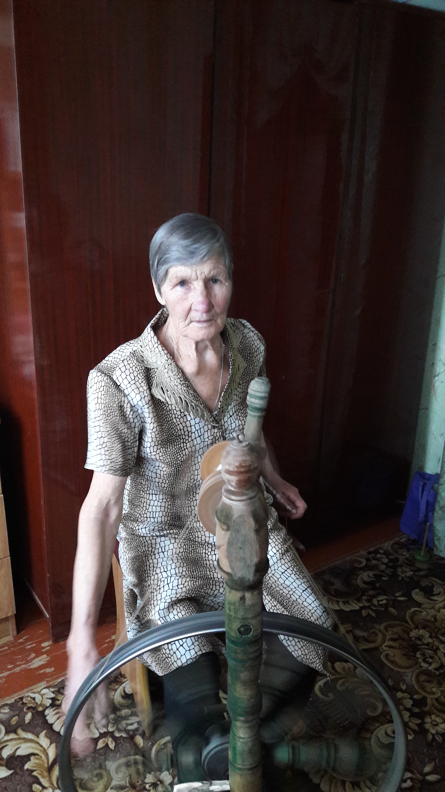

Вертикальная часть состояла из лопати и шейки (ножки). Перед началом работы прядильное волокно прикрепляли на какой-нибудь воткнутый сук или палку с развилкой (позже этот сучок заменили доской, которая и получила название прялки). Затем мастер вытягивал из клубка пучок волокон и присоединял к особому приспособлению для скручивания нити. Оно состояло из палочки (веретена) и пряслицы (в качестве которой служил круглый камешек с дырочкой посередине). Прялку, особенно лопатку, часто украшали и расписывали.
Пряслица насаживалась на веретено. Веретено вместе с прикрученным к нему началом нити приводили в быстрое вращение и тотчас отпускали. Повиснув в воздухе, оно продолжало вращаться, постепенно вытягивая и скручивая нить. Пряслица служила для того, чтобы усилить и сохранить вращение. Когда нить с веретена становилась достаточно длинной, мастерица наматывала нить на веретено, а пряслица не давала растущему клубку соскользнуть. Затем вся операция повторялась. Первые прялки приводились в действие рукой. Процесс прядение теперь приобрел другой вид. Правая рука, используя ручку, приводила в движение большое колесо. Одновременно с этим левая рука вытягивала из пучка волокон прядь и направляла ее к веретену. Если прядь подносилась к нему наклонно, то нить ссучивалась и закручивалась, если под прямым углом то наматывалась.
В своих исследованиях я пришёл к интересному выводу. Деревянные механизмы – прялка, самопрялки были популярны в странах, где было много не только сырья - овечьей шерсти, но и леса, для изготовления механизмов. В основном это регионы оседлого образа жизни. В Ростовской области основным занятием населения было скотоводство, поэтому шерсть была в изобилии. Овечью шерсть широко применяли и кочевники. Искусство прядения кочевникам была известна с древних времён. Постоянно нужные в хозяйстве, веревки мужчины плели не только из нарезанной кожи, но шерстяных нитей. Женщины из шерстяных нитей плели на простейших ткацких станках различные покрывала и вязали одежду. Особенностью прядения стало то, что механизмы прядения были обязательно легкими и сборно-разборными, приспособленными к кочевому образу жизни. Во время перекочевки они не должны были быть громоздкими и занимать много места. То же самое можно было сказать о примитивных ткацких станках. Они легко собирались и разбирались, т.к. состояли всего из двух рогатин и основания-турникета, на который завязывались нити с прикреплённым грузом.
Таким образом, я пришёл к выводу, что вязания нужно было много шерстяных нитей, для изготовления которых люди придумали свой механизм. Это нехитрое приспособление, называлось веретено .
Следующим этапом в истории прялок стало изобретение самопрялки. Предполагается, что самопрялка сначала появилась в Индии, откуда распространилась по миру. Известно, что Европе самопрялка появилась в начале XIV века.
«Самопрялка» состоит из доски, с установленной на ней цилиндром с горизонтально закрепленным веретеном. Механизм работал следующим образом: рукой поворачивается колесо и через ремень вращение передаётся веретену. Левой рукой подаются волокна к острому концу веретена, правой — прокручивается колесо. Когда нить увеличится на длину руки, её наматывают на стержень веретена и прядут дальше. Скорость прядения на самопрялке быстрее, чем на прялке-донце. На Руси самопрялки разделяли на русские (стояки) и чухонки (лежаки). У русских колесо располагалось перпендикулярно полу, у чухонок — под углом. Когда в XV веке к прялке добавили рогульку, прядение уже не надо было прерывать на намотку. Стержень веретена теперь стал служить осью, на которой закреплены катушка и рогулька. Два конца рогульки выступают за катушку. Исходная ровница проходит через глазок в кончике веретена, затем через крючок одного из концов рогульки и идет на катушку. Катушка и рогулька связаны с приводным колесом двумя отдельными ремнями, каждая своим, и благодаря разнице в диаметрах шкивов рогулька вращается быстрее катушки. Быстро вращающаяся рогулька скручивает ровницу в нитку, прежде чем последняя ляжет на катушку, вращающуюся с меньшей скоростью.
В XVI век появилась педаль для вращения колеса. Палка-держатель кудели вставлялась в нижнюю перекладину прялки так, чтобы было удобно работать. Кудель закреплялась также в «донце» на верхней перекладине. Ее изобретателем стал каменотес Юргенс из Брауншвейга примерно в 1530г.. Суть его усовершенствования заключался в ножном приводе, с помощью которого прялка приводилась в действие. При этом обе руки освобождались для работы. Работа на прялке с ножным приводом (самопрялка) имела следующий вид. Веретено и рогулькой были соединены наглухо. Они приводились в движение нижним большим колесом, соединенным с блоком, укрепленным на не веретене. Катушка надевалась на веретено, а на одном из ее концов был укреплен другой уже маленький блок. Оба блока получали вращательное движения от одного колеса, но из-за разницы в диаметрах блоков рогулька и веретено вращались медленнее, чем катушка. Вследствие этого на катушку наматывалась нить. Скорость наматывания была равна разнице скоростей катушки и веретена. Рукой прядильщица вытягивала волокна из пряслицы и немного их закручивала пальцами. До попадания на рогульку нить двигалась по оси веретена. При этом она закручивалась, делая вращательные движения с той же скоростью, с которой вращалось веретено. После прохождения рогульки нить изменяла свое направление и наматывалась на катушку перпендикулярно оси веретена.
В сравнении с обычной ручной прялкой, самопрялка дала возможность одновременно делать три действия: вытягивать, скручивать и наматывать нить. История прялок на этом этапе впервые получила частичную механизацию процесса прядения. Две из трех операций, скручивание и наматывание нити на катушку стали автоматизированы. Но все также приходилось вручную делать их частичное закручивание. Прялка из школьного музея является образцом именно такой прялки.
Таким образом, прялки были самым популярным и нужным механизмом почти в каждом доме.

- Прялка в жизни человека.

Со временем , когда появились фабричные ткани и одежда эти удивительные механизмы остались только в деревнях. Женщины передавали по наследству свои умения, и опыт по ведению домашнего хозяйства дочерям. И не смотря на то, что эти механизмы значительно устарели, во многих семьях и у многих народов они по-прежнему играли большую роль. Доказательством этого являются поговорки, дошедшие до наших дней: «У ленивой пряхи и про себя нет рубахи», «Прялка не Бог, а рубаху дает », «Не напрядешь зимою, нечего будет ткать летом», «Не ленись прясть, хорошо оденешься».
У многих народов в обычаях и традициях прялка занимала почетное место. Прялка сопровождала девушку от рождения до замужества. У восточных славян пуповину новорождённой девочки перерезали на прялке или веретене; через прялку передавали новорожденную крестной матери; клали прялку в колыбель девочки. Личную, подписанную прялку не давали взаймы, иначе, как считалось, будет пожар или погибнут пчелы. На Русском Севере парень, написавший на прялке девушки свое имя, обязан был на ней жениться. Обычно жених дарил девушке новую, сделанную и украшенную своими руками прялку.
Так как прядение продолжалось весь осенне-зимний период, прерываясь лишь на рождественские праздники. В последний день масленицы женщины, празднуя окончание прядения, катались с ледяной горы на донцах прялок, при этом считалось, что чем дальше они проедут, тем длиннее уродится лён, а та, которая упадет с прялки, не доживет до осени.
У чехов в конце масленицы прялку, украшенную лентами, возили на телеге по селу, а потом «продавали» в трактире. На Рождество или на все святки прялку и все прядильные инструменты выносили на чердак или в чулан, чтобы их духи не заплевали.
У сербов на Рождество при посещении скота хозяйка приносила с собой прялку и немного пряла, «чтобы скот не был голым». В Славонии первой посетительнице дома на Рождество давали прялку, чтобы она немного попряла, ради урожая льна и вода кур. Такое же значение имело прядение молодой невесты после первой брачной ночи: она пряла на поданной ей свекровью прялке, «чтобы богатее жить».
Прядение также является функцией некоторых мифологических персонажей, а Прялка оказывается связанной с «тем светом». Дев судьбы — орисниц представляют тремя женщинами с прялками, которые прядут или разматывают клубок с пряжей. По верованиям восточных славян, нечистая сила (кикимора, домовой, русалка, ночница и др.) прядет тогда, когда прялка оставлена на ночь (или на праздник) с неоконченной куделью или без благословения. Иногда, оставляя прялку на ночь, произносили оберег: «Хозяюшко - домовой, не трогай моей прялочки, пусть она тут лежит», а веретено убирали. Сама прялка могла восприниматься как атрибут нечистой силы или её заместитель. Девушки верили, что если не допрясть кудели накануне Рождества, то прялка придет за ними в церковь при венчании, если оставить прялку с куделью на ночь или на праздники, то прялка будет преследовать, пугать, танцевать рядом. Верили, что, если ночью привидится кикимора с прялкой на лавке, быть в той избе покойнику, если ударить прялкой девушку, то ей попадется плохой муж или плохие свёкор со свекровью, а если ударить прялкой ребенка, то он заболеет.
Мотив прядения отражен в ряжении. В этом случае прядение символизировало богатство, размножение. У русских кикимора при обходе домов «пряла» в углу на принесенной с собою прялке.
Прялка служила оберегом для девушки. По представлениям болгар, прялка охраняет девушек и молодиц от любви змея и самовил, от злой встречи, сглаза и порчи. Поэтому девушка, идя в поле на работу, брала с собою прялку и по пути, особенно когда встречала много людей, пряла. После свадьбы деверь, который неотлучно ходил с невестой и охранял её, дарил ей расписанную прялку в качестве оберега. У русских для лечения детей от ночного плача и от испуга клали под колыбель мальчику топор, а девочке — прялку; чтобы вылечить бессонницу у девочки, под матицу с приговором втыкали прялку с куделью или веретеном. Чтобы ласка не вредила курам, у болгар бросали на курятник прялку с куделью.
Ручная прялка, оказывается, стала символом Свадеши — экономической стратегии движения за независимость Индии.
Экспонат школьного музея побудил меня узнать так много. Теперь я думаю, что не каждый взрослый знает о прялке столько, сколько о ней знаю я.

- История прялки – экспоната школьного музея и ее бывших владельцев.

Прялка, которая находится в нашем музее , тоже имеет свою удивительную и интересную историю. Эта прялка была сделана в 1930-е годы в одном из российских сел мастером-самоучкой. Прежняя хозяйка моя бабушка Аня (Кунова Анна Николаевна / в девичестве Журавлёва /19 .01.1931 года рождения ) помнит, что в доме их было несколько: три составных ручных и две прялки с ножным приводом (самопрялки). Вскоре одну из прялок подарили невестке. А вторая прялка, любимая прялка прабабушки Дуни (Журавлёвой Евдокии Петровны) , после ее смерти досталась дочке Анне.
Составные ручные прялки мог мастерить почти каждый мужчина в деревне. А вот прялку с ножным механизмом мог сделать только мастер.
По рассказам моей бабушки Анны Николаевны , одной из ручных прялок и одной ножной прялкой, простой, гладкой без рисунков и вырезанных деталей пользовалась только прабабушка Дуня . Бабушка Аня объяснила мне что, прабабушка любила прясть на ней сама потому, что нитки не цеплялись за резцы, т.к. части были гладкие, крупные, удобные. Мало того, чтобы бы другие женщины дома не трогали ее прялок, она приобрела для них другую, расписную самопрялку, обменяв ее на десять овечьих шкурок. По тем временам это было совсем не дешево. Деревенский мастер шил из шкурок полушубки и душегрейки. Видно действительно был он мастер на все руки, а иначе, зачем ему были нужны шкурки?
Оказывается, в деревне женщины становились в очередь за самопрялками. Загодя, собирали кто шкурки, кто пуговицы, кто сломанные гребешки-расчески что бы заплатить необычной платой за прялки. У мастера все шло в работу: из кусочков сломанных костяных изделий, он вытачивал пуговицы и застежки. Из кусочков цветных тканей и кожи делал заплатки, из трав он изготавливал краски. Изготавливая прялки лопати и шейки (ножки) пряслиц ручных прялок, он расписывал их разными узорами, геометрическими и растительными.
Я предполагаю, что прялки с ножным приводом в доме говорили об их семейном достатке. Только семьи, имевшие много скота, соответственно много шкур и шерсти имели самопрялки. Сырья было столько, что не успевали обрабатывать. Ведь для малого количества шерсти достаточно было и веретена.
Так я узнал , что прялки были не только орудием труда, но частью быта и занимали место в жизни женщины.
Прялка из семьи Куновых появилась в школьном музее как подарок от старожилов. Старожилы нашего края – это отдельная история, а наше исследование привело к истории соседки и приятельницы , пенсионерки Шубиной Л.И..

5.Дети войны- Шубина Л.И.

В годы Великой Отечественной войны, когда Лидии Ивановне Шубиной было 10-11 лет. Она как все дети того времени помогала взрослым. Со слезами на глазах она рассказала мне о тяжелой доли женщин – их матерей и бабушек и о военном голодном детстве. Семья Лидии Ивановны жила в селе Бландово (ныне посёлок Юловский)Ростовской области. Взрослые и дети с раннего утра до поздней ночи работали в поле и на ферме. Свою долю труда внесли в Победу 1945 года дети войны. Я узнал , что каждое время года было испытанием на прочность – выдержат ли люди суровые трудности жизни. Уставшие после работы женщины топили печь, а для этого днем дети шли собирать ветки, бурьян и кизяк. Из за голода было дети становились заготовителями продуктовых припасов: собирали щавель, дикий лук и чеснок весной, летом –ягоды, осенью –грибы, ловили рыбу, вылавливали сусликов. Матери готовили еду. Всем колхозом взрослые и дети помогали фронту. Помнит бабушка Лида, как они мыли картофельные клубни, чистили и нарезали кружочками. Затем сушили его и в мешках отправляли в район, а там, на фронт – на полевую кухню. А зимой женщины и дети пряли пряжу. Затем из шерстяных ниток вязали варежки, носки и посылали их на фронт солдатам. Так помогали фронту, обеспечивая теплыми вещами защитников Родины. Теперь я понимаю слова девиза «Все для фронта – все для победы! ». Снаряды нужны были, что бы бить фашистов, а теплые вещи - что бы воины не мерзли, были здоровыми и могли бы хорошо воевать.
Так я узнал , что на прялке, которая хранится в школьном музее, бабушка Аня и ее семья пряли шерсть для варежек и носков фронтовикам.
Сегодня детей того времени их называют «Участниками трудового фронта» и чествуют в День Победы наравне с ветеранами войны. Мы приглашаем их в школу на встречу с нами. Уроки мужества проходят в актовом зале и в школьном музее .Анна Николаевна не смогла отказать своей внкчке- учителю истории, которая создавая школьный музей, выпросила эту прялку в музей. Учительница хотела, что бы рассказывая о войне, о трудностях и горестях войны, школьники, поняли, что пережили старые люди – дети войны. А благодаря предметам, реликвиям, которые помогают заинтересовать человека и он становится ближе к событиям, к истории, к людям.
Так я познакомился с историей появления в нашем музее прялки.
Горе и лишения, принесенные Великой Отечественной войной, навсегда останутья в памяти наших предков. Я их жалею, понимаю, слушая их переживаю и плачу вместе с ними.
Так я узнал еще несколько удивительных историй и сделал такой вывод. Каждая семья может рассказать, поведать свою семейную историю о разных событиях, котрые так или иначе связаны с историей страны. Все что хранится в памяти – это бесценное богатство. Память эту нужно уважать. Нужно научиться хранить, беречь то, что для нас является обычной вещью, а для них – частью жизни. Сегодня я научился понимать, что все удивительное и интересное - рядом.

Заключение.

Теперь, когда я смотрю на окружающие меня предметы, я твердо знаю: как многого мы не знаем и как много нам предстоит узнать! Первопроходцы и изобретатели открыли для нас мир. А обыкновенный экспонат школьного музея открыл мне историю прялки и историю детства двух пожилых женщин. Они когда то были такими же, как я детьми . Как и я, они любили своих родителей, дорожили семейными ценностями, мечтали о мире и счастье. Как многое нас объединяет, главное - нас объединяет огромная любовь к нашей Родине, большой и малой.
Своим исследовательским проектом я хочу призывать: «Люди! Берегите пожилых людей! Не спешите выбрасывать их старые вещи! Они им дороги! Давайте в каждой школе будем создавать краеведческие уголки и музеи !». Я уверен , через годы наши дети не по картинкам, а в «живую» смогут видеть, трогать руками то, что ушло , кануло в прошлое, в историю. Я уверен , потомки будут нам за это благодарны. Я горжусь тем, что в моей школе есть музей, пусть маленький, но есть. Я горжусь тем, что рядом с нами в посёлке Юловский живут такие интересные и трудолюбивые люди.
В заключении хочу отметить, что я очень многое узнал , многому научился. Я уверен , что не каждый взрослый знает о прялке столько, сколько теперь о ней знаю я. Считаю, что тема малой Родины, актуальна в наши дни, она сохраняет связь между поколениями, позволяет понять прошлое и думать о будущем. Надеюсь, что найдутся люди, кому будет интересна история и краеведение и которые захотят воспользоваться этим материалом, что бы рассказать другим об истории прялки- экспоната школьного музея. Я думаю, что мой труд займет свое место в нашем школьном музее и что воспользоваться этим материалом могут не только школьники, но и учителя трудового обучения, истории и классные руководители.

Литература.

1. Государственная программа по патриотическому воспитанию граждан РК: Методические рекомендации. , 2005.
2.Комплексная программа воспитания в организациях образования РК на 2006-2011г.г
3. Даринский А.В. Краеведение. М., «Просвещение», 1987.
4.Рогов А.П. Кладовая радости.М.,1982.
5.Шорохов Е.В. Композиция.М.,1986.

Приложение №1

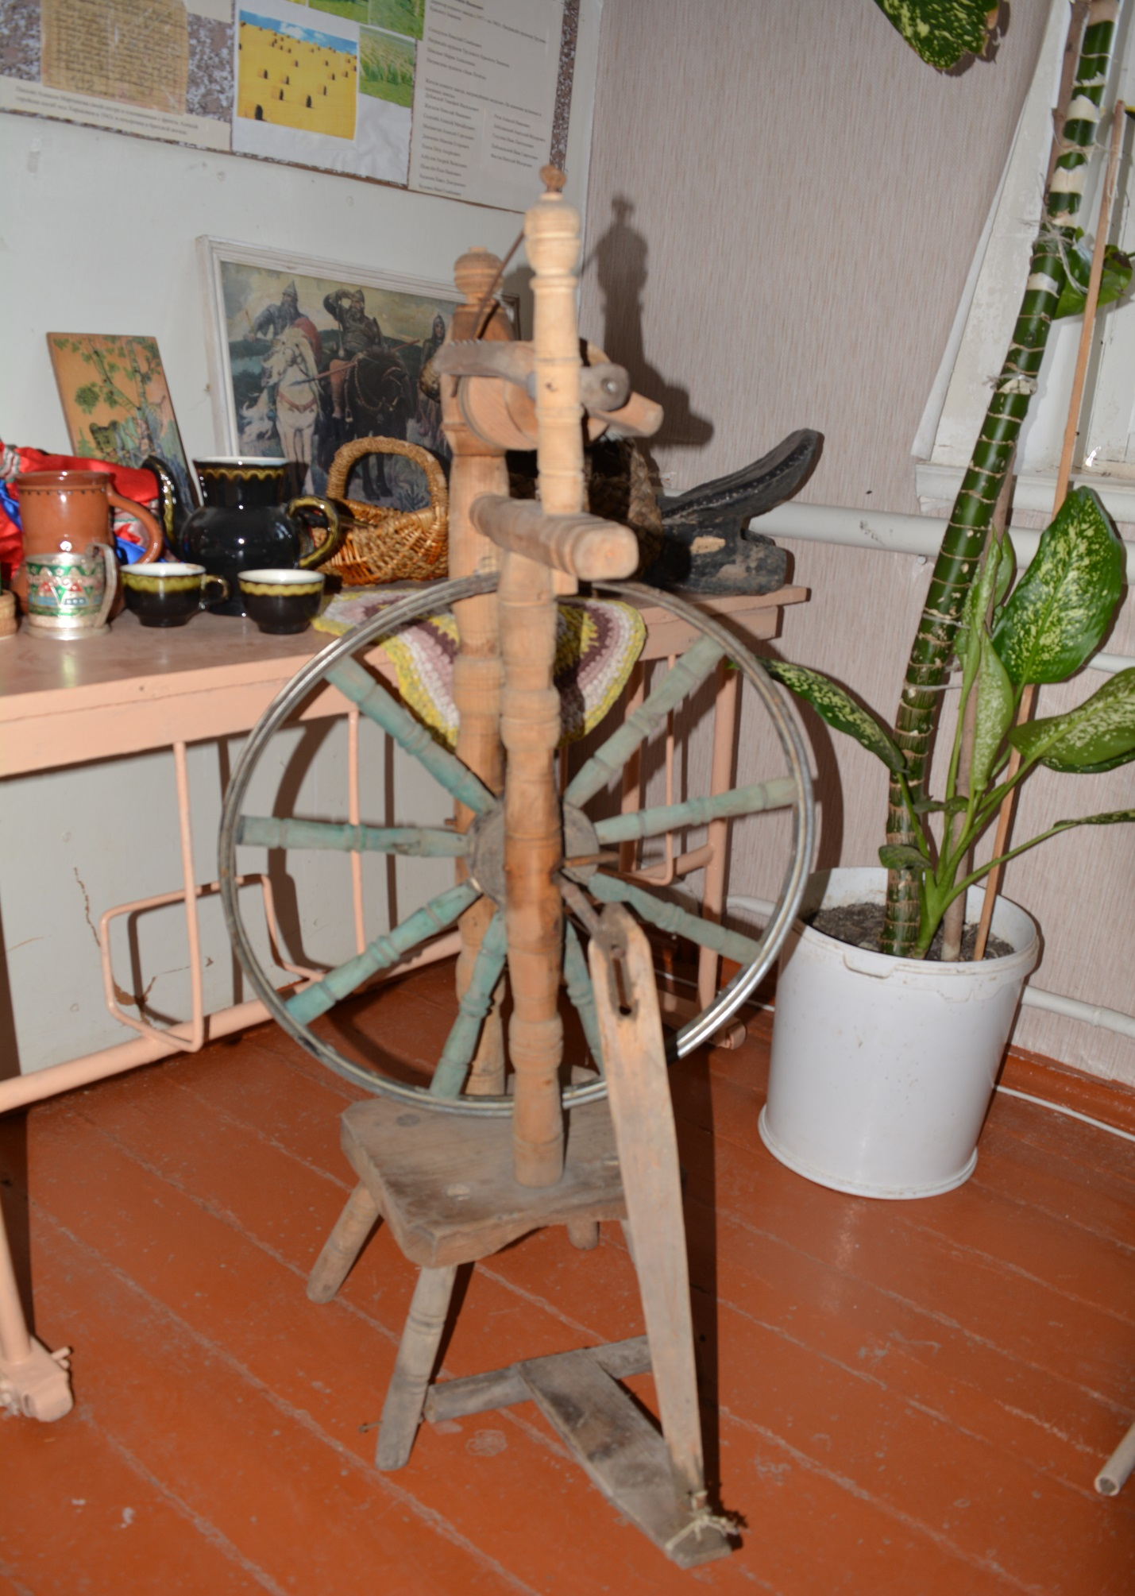

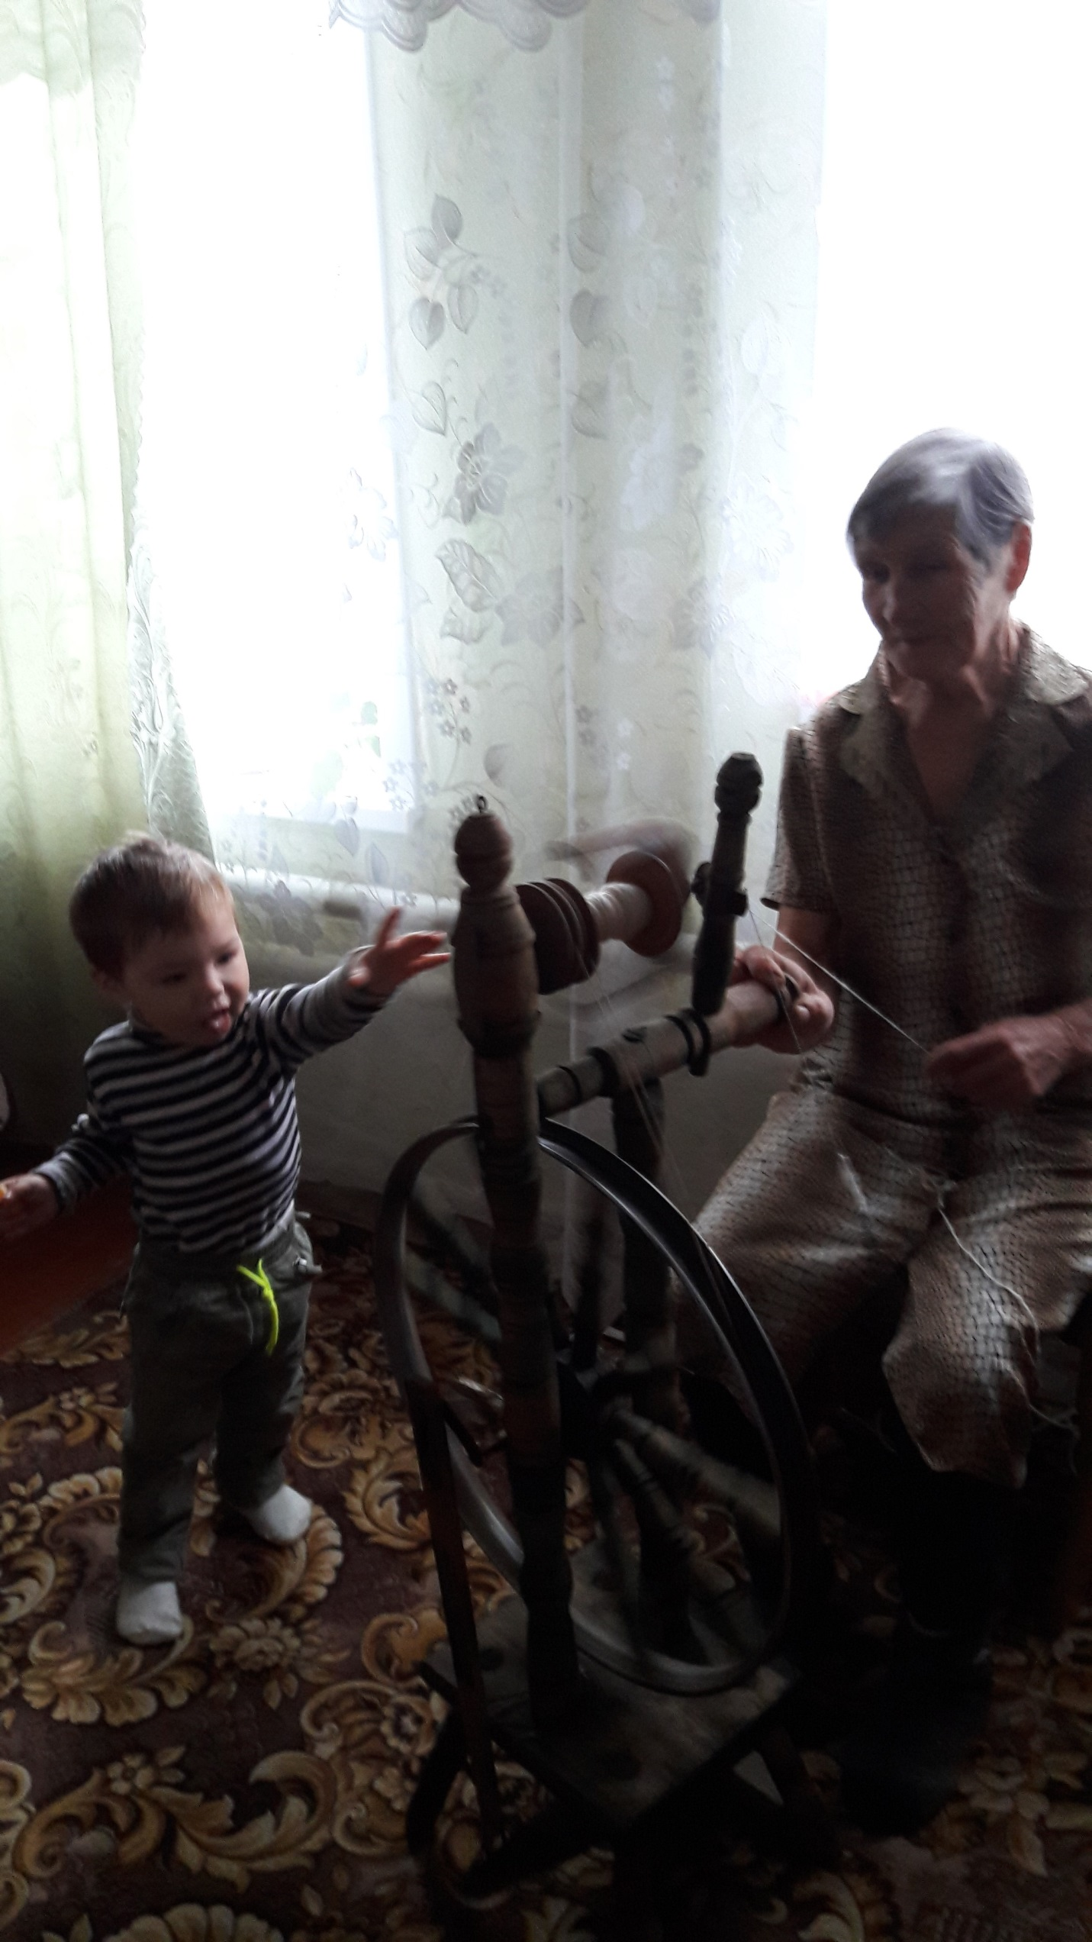
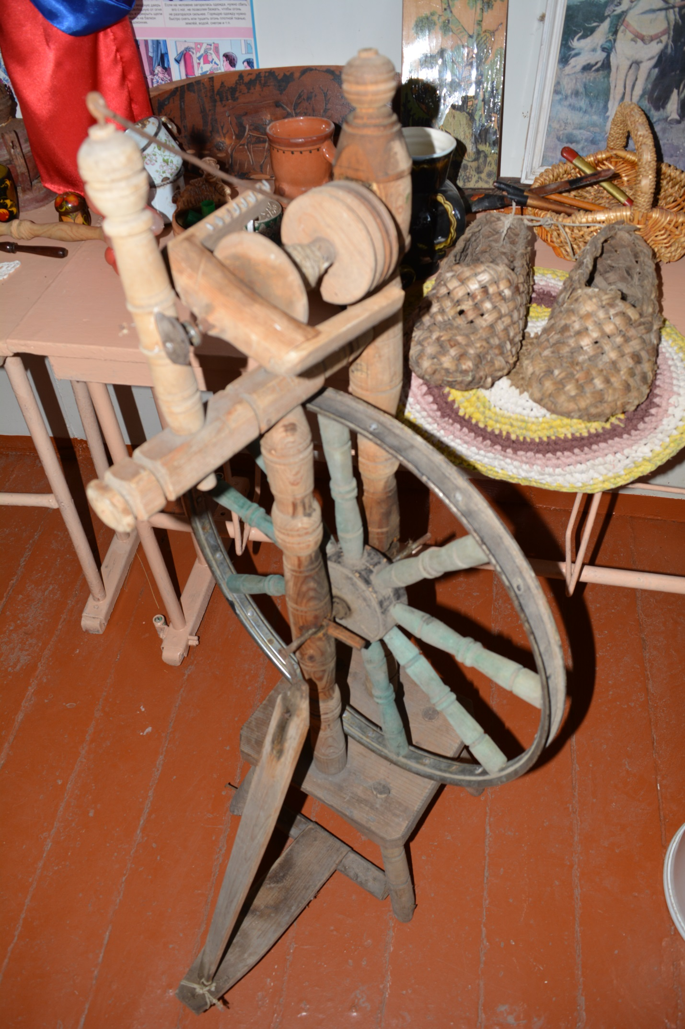

Областная интерактивная музейная выставка
из фондов школьных музеев «Лавка древностей»

Название музея: « Музей - есть память о веках...»
Наименование ОУ (в соответствии с Уставом): Муниципальное бюджетное общеобразовательное учреждение Юловская средняя общеобразовательная школа №6
Территория: комната школьного музея расположена в здании МБОУ Юловская СОШ№6
Ф.И.О. руководителя школьного музея (полностью): Давыдова Наталья Петровна
Ф.И.О. руководителя ОУ (полностью): Чикунова Татьяна Викторовна

Название экспоната: Прялка

Автор: Давыдов Даниил Андреевич

Год создания: 2015

Материал: дерево

Сохранность: музей занимает отдельную комнату общей площадью 15 кв м, расположенную в здании школы. Соблюдается световой и температурный режим, влажность. Экспонаты размещены на стеллажах и закрытых шкафах.

Дата поступления в фонды музея: 20 мая 2015

Источник поступления: частное лицо

Инвентарный номер: 37

Легенда предмета (аннотация): при создании школьного музея, был проведен круг мероприятий по пополнению базы музейных экспонатов. И для реализации этих мероприятий были подключены организации школьного самоуправления: музейный отряд «Мир музея» и волонтерский отряд «Рука к Руке». По итогам проведенных мероприятий была опубликована статья в школьной газете «Моя школа», посвящённая образованию музея. Газета была подарена всем участникам помогавшим в создании музейной комнаты. После прочтения статьи « История наследия семейной прялки» опубликованная обучающимся МБОУ Юловской СОШ№6 Давыдовым Д., Кунова Анна Николаевна, которая не смогла остаться равнодушной к этой статьи, решила в знак благодарности преподнести школьному музею «семейную реликвию» в дар

Российская Федерация
Отдел образования
Администрации Целинского района Ростовской области
Муниципальное бюджетное общеобразовательное учреждение
Юловская средняя общеобразовательная школа №6

347771 Ростовская область Целинский район п. Юловский улица Механизаторов, 4 б
Тел. 8(86371)9-33-08 E–mail: scooh.iulowsckaia2013@yandex.ru

исх. №___ Заведующему Отделом образования
«12» января 2017г. Администрации Целинского района
Яценко Г. Д.

З А Я В К А

на участие в областной интерактивной выставке – конкурсе

«Лавка древностей»

Просим допустить к участию в областной интерактивной выставке – конкурсе победителей муниципального этапа Целинского района (города)

№ | Ф.И.О. участника (без сокращений) | Наименование ОУ (согласно Уставу)  Тел. ОУ  (с кодом территории) | Наименование школьного музея | № св-ва, дата получения (если музей прошел паспортизацию) | Ф.И.О. руководителя школьного музея  (без сокращений),  Занимаемая должность | Название экспоната
1 | Давыдов Даниил Андреевич | Муниципальное бюджетное общеобразовательное учреждение  Юловская средняя общеобразовательная школа №6  Тел. 8(86371)9-33-08 | «Музей- есть память о веках...» | - | Давыдова Н.П. | «История прялки – экспоната школьного музея и ее бывшей владелицы»

Директор МБОУ Юловская СОШ№6 _________ Т.В.Чикунова

